**ИНФОРМАЦИОННЫЕ МАТЕРИАЛЫ ДЛЯ МЕДИЦИНСКИХ РАБОТНИКОВ, СОТРУДНИКОВ ОБРАЗОВАТЕЛЬНЫХ ОРГАНИЗАЦИЙ И РОДИТЕЛЕЙ ПО ПРОФИЛАКТИКЕ ИНФЕКЦИОННЫХ ЗАБОЛЕВАНИЙ У ДЕТЕЙ**

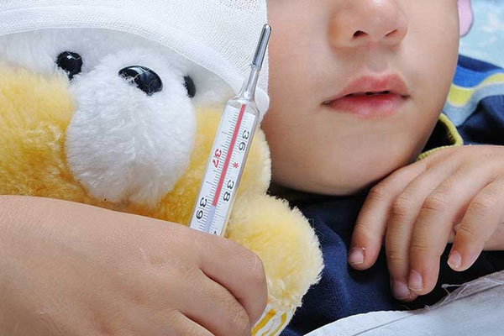

****Для медицинских работников, сотрудников образовательных организаций и родителей:****

- Энциклопедия для родителей (под редакцией Намазовой-Барановой Л.С.). Абашидзе Э.А., Амбарчян Э.Т., Алексеева А.А., Альбицкий В.Ю., Анушенко А.О., Аримова П.С., Артемова И.В., Асламазян Л.К., Бабайкина М.А., Баранник В.А., Баранов А.А., Беляева И.А., Биджиев А.Р., Блохина А.И., Бомбардирова Е.П., Булгакова В.А., Бушуева Д.А., Валялов К.А., Вашакмадзе Н.Д., Вишнева Е.А. и др. (2-е издание, исправленное и дополненное) Москва, 2020.

- Пособие для родителей «Первая помощь детям. Советы для тех, кто хочет помочь, когда ребенку плохо» (2-е издание)

- Брошюра «Безопасность пищевых продуктов для вашей семьи» (серия «Для заботливых родителей и их детей»)

- Брошюра «Ветряная оспа» (серия «Для заботливых родителей и их детей»)

- Брошюра «Вирус папилломы человека» (серия «Для заботливых родителей и их детей»)

- Брошюра «Гемофильная инфекция» (серия «Для заботливых родителей и их детей»)

- Брошюра «Грипп» (серия «Для заботливых родителей и их детей»)

- Брошюра «Диарея (понос)» (серия «Для заботливых родителей и их детей»)

- Брошюра «Коклюш» (серия «Для заботливых родителей и их детей»)

- Брошюра «Лихорадка» (серия «Для заботливых родителей и их детей»)

- Брошюра «Менингококковая инфекция» (серия «Для заботливых родителей и их детей»)

- Брошюра «Инфекционный мононуклеоз» (серия «Для заботливых родителей и их детей»)

- Брошюра «Мытье рук» (серия «Для заботливых родителей и их детей»)

- Брошюра «ОРВИ у детей» (серия «Для заботливых родителей и их детей»)

- Брошюра «Острый тонзиллит» (серия «Для заботливых родителей и их детей»)

- Брошюра «Рвота» (серия «Для заботливых родителей и их детей»)

- Брошюра «Респираторно-синцитиальная вирусная инфекция у детей» (серия «Для заботливых родителей и их детей»)

- Брошюра «Ротавирусная инфекция» (серия «Для заботливых родителей и их детей»)

Серия научно-популярных фильмов, посвященных вакцинопрофилактике гриппа и пневмококковой инфекции:2

-https://www.pediatr

russia.ru/parents_information/videoposobiya/Грипп.php

-https://www.pediatr-russia.ru/parents_information/videoposobiya/vaktsinoprofilaktikapnevmokokk.php

****Видеопособия, демонстрирующие неспецифические методы профилактики распространения острых вирусных инфекций:****

- https://www.pediatr-russia.ru/parents_information/videoposobiya/chto-delat-s-detskimiigrushkami-vo-vremya-epidemii.php

****Для медицинских работников, сотрудников образовательных организаций:****

- Ротавирусная инфекция. Баранов А.А., Намазова-Баранова Л.С., Алексеева А.А., Бехтерева М.К., Брико Н.И., Булгакова В.А., Вишнева Е.А., Горелов А.В., Дубоносова Е.Ю., Ивардава М.И., Кайтукова Е.В., Калюжная Т.А., Карасева М.С., Козлов Р.С., Комарова Е.В., Костинов М.П., Ламасова А.Д., Леонова Е.В., Лобзин Ю.В., Миндлина А.Я. и др. Руководство для врачей / Сер. Болезни детского возраста от А до Я. Выпуск 25. (3-е издание, исправленное и дополненное) Москва, 2023.

- Вакцинопрофилактика пневмококковой инфекции у детей и взрослых. Баранов А.А., Намазова-Баранова Л.С., Брико Н.И., Авдеев С.Н., Алыева М.Х., Бикмиева А.В., Булгакова В.А., Вишнева Е.А., Горелов А.В., Демко И.В., Добрынина Е.А., Драпкина О.М., Жданов К.В., Жестков А.В., Зайцев А.А., Ивардава М.И., Игнатова  
Г.Л., Кайтукова Е.В., Козлов Р.С., Комарова Е.В. и др. Методические рекомендации / Москва, 2023.

- Острая инфекционная диарея у детей. Баранов А.А., Намазова-Баранова Л.С., Сурков А.Н., Алексеева А.А., Аракелян А.Л., Бессонов Е.Е., Булгакова В.А., Вишнева Е.А., Ивардава М.И., Кайтукова Е.В., Комарова Е.В., Привалова Т.Е., Селимзянова Л.Р., Эфендиева К.Е. Руководство для врачей / Сер. Болезни детского возраста от А до Я. Выпуск 26. Москва, 2023.

- Вакцинопрофилактика ветряной оспы. Баранов А.А., Намазова-Баранова Л.С., Брико Н.И., Вишнева Е.А., Горелов А.В., Калюжная Т.А., Козлов Р.С., Костинов М.П., Мельникова А.А., Михеева И.В., Афонина Н.М., Рудакова А.В., Ртищев А.Ю., Селимзянова Л.Р., Федосеенко М.В., Фельдблюм И.В., Харит С.М., Шахтахтинская Ф.Ч. Методические рекомендации для педиатров / Москва, 2022.

- Вакцинация для лиц пожилого и старческого возраста. Ткачева О.Н., Котовская Ю.В., Намазова-Баранова Л.С. и др.. Методическое руководство / Москва, 2022

- Иммунологические аспекты старения и возраст-ассоциированная патология. Ганковская Л.В., Артемьева О.В., Намазова-Баранова Л.С. и др. монография/Москва, 2021

- Глава COVID-19 и дети. Балыкова Л.А., Рычкова Л.В., Ковтун О.В., НамазоваБаранова Л.С. монография/ актуализированная информация (в печати)